Великая отечественная война. Горьковские медики – труженики тыла

В период Великой Отечественной войны в Горьком и Горьковской области была создана госпитальная база, одна из крупнейших в стране. Основной задачей тыловых госпиталей являлось как можно более полное излечение раненых и скорейшее возвращение их в воинские части или домой.
Профессорско-преподавательский коллектив Горьковского медицинского института им. С.М. Кирова принимал непосредственное участие в работе эвакогоспиталей. Ученые-медики вели большую лечебную и консультативную работу. Многие сотрудники института за повседневную самоотверженную работу в эвакогоспиталях были награждены орденами и медалями.
Несмотря на тяжелое военное время, ученые медицинского института активно вели и научно-исследовательскую работу, в том числе по оборонной тематике. Все темы разрабатывались и внедрялись на практике, прежде всего, при лечении раненых и больных воинов.
Следует заметить, что лечебная и консультационная работа в эвакогоспиталях, научные изыскания, просветительская работа среди населения и промышленных предприятий, велись учеными одновременно с учебным процессом в вузе.
Студенты института после учебы дежурили в эвакогоспиталях, принимали участие в строительстве оборонительного рубежа в районе г. Павлово, заготовке дров и торфа, уборке урожая, обучались способам противохимической и противовоздушной обороны и др.
Справка: Эвакогоспиталями в годы Великой Отечественной войны являлись госпитали, оказывающие медицинскую помощь и осуществляющие лечение эвакуированных больных и раненых в тылу.

АГАФОНОВ ФЕДОР ДМИТРИЕВИЧ (1886-1967)
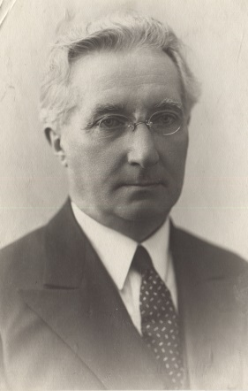
Родился 22 сентября 1886 г. в с. Лазаревке Уржумского уезда Вятской губернии. Выпускник медицинского факультета Казанского Императорского университета 1911 г., диплом с отличием.
Доктор медицинских наук. Профессор. Один из организаторов и первый декан педиатрического факультета Нижегородского (Горьковского) медицинского института (1931-1957). Заведующий кафедрами пропедевтики детских болезней (1931-1943), госпитальной педиатрии (1943-1953), детских болезней ГМИ им. С.М. Кирова (1953-1963).
В военный период (1941-1942) педиатрический факультет был временно закрыт, открыт - в мае 1943 г. Профессор Ф.Д. Агафонов занимался реорганизацией факультета.
В сентябре 1943 г. Ф.Д. Агафонов входил в группу профессоров и преподавателей ГМИ им. С.М. Кирова, откомандированных во Ржев для восстановления лечебной сети и оказания специализированной медицинской помощи.
Был награжден медалью «За доблестный труд в Великой Отечественной войне 1941-1945гг».
БАТУНИН МИХАИЛ ПЕТРОВИЧ (1894-1972)
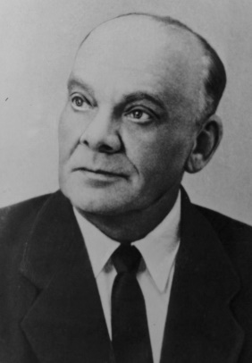
Родился 28 октября 1894 г. в Ардатове Ардатовского уезда Симбирской губернии. Выпускник медицинского факультета Казанского государственного университета 1924 г.
Доктор медицинских наук. Профессор. Заслуженный деятель науки РСФСР. Заведующий кафедрой кожных и венерических болезней ГМИ им. С.М. Кирова (1931-1970). Директор Горьковского научно-исследовательского кожно-венерологического института (1933-1960).
В годы Великой Отечественной войны профессор М.П. Батунин занимал должность заместителя заведующего Горьковским городским отделом здравоохранения. Был консультантом эвакогоспиталей.
В 1942 г. кафедра кожных и венерических болезней, возглавляемая М.П. Батуниным , первой в СССР применила антибиотики для борьбы с гонореей.
Был награжден медалями «За доблестный труд в Великой Отечественной войне 1941-1945 гг.», «За победу над Германией в Великой Отечественной войне 1941-1945 гг.».
БЕРЕЗОВ ЕФИМ ЛЬВОВИЧ(1895-1958)
Родился 18 сентября 1895 г. в Виннице (Украина). Выпускник медицинского факультета Саратовского государственного университета 1919 г.
Доктор медицинских наук. Профессор. Заслуженный деятель науки РСФСР. Заведовал кафедрой факультетской хирургии ГМИ им. С.М. Кирова (1937-1958).
В годы Великой Отечественной войны – ведущий консультант ряда горьковских эвакогоспиталей, главный хирург местного эвакопункта № 41, научный консультант Горьковской областной станции переливания крови.

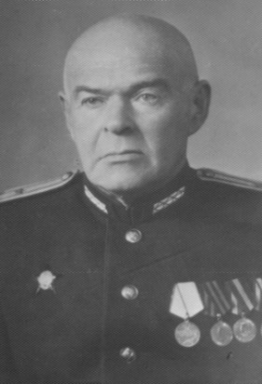
В военный период предметом научных исследований коллектива кафедры факультетской хирургии (зав. кафедрой профессор Е.Л. Березов) — лечение при ранениях мягких тканей и огнестрельных переломах.
Е.Л. Березов в своей работе «Лечение раннего сепсиса переливания крови» предложил оригинальную методику повторных, через каждый 4-5 дней, переливаний средних доз крови. Работа была доложена на госпитальном Совете НКЗ СССР и на совещании директоров станций переливания крови.
Был награжден двумя орденами Красной Звезды, медалями «За доблестный труд в Великой Отечественной войне 1941-1945 гг.», «За победу над Германией в Великой Отечественной войне 1941-1945 гг.».
БЛОХИН НИКОЛАЙ НИКОЛАЕВИЧ (1912-1993)
Родился 4 мая 1912 г. в г. Лукоянов Нижегородской губернии. Выпускник Горьковского медицинского института 1934 г.
Доктор медицинских наук. Профессор. Ректор ГМИ им. С.М. Кирова (1951—1952), зав. кафедрой общей хирургии (1946-1952). Директор ВОНЦ (1952—1987). Академик РАН и РАМН. Герой Социалистического Труда. Президент АМН СССР (1960—1968, 1977—1987). Почетный гражданин г. Горького.
В годы Великой Отечественной войны — ведущий хирург горьковских эвакогоспиталей №№2816, 2798, ведущий специалист в области пластической хирургии, консультант при сложных случаях военного травматизма.
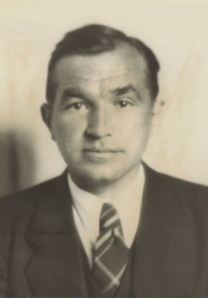
Защитил докторскую диссертацию на тему «Кожная пластика в хирургии военных повреждений». Диссертация обобщала опыт более 150 кожно-пластических операций, проведенных Н.Н. Блохиным во время войны. Впоследствии эта диссертация была издана в виде монографии «Кожная пластика», за которую Н.Н. Блохин получил премию имени Н.Н. Бурденко.
Был награжден орденом Красной Звезды, медалями «За доблестный труд в Великой Отечественной войне 1941—1945 гг.», «За победу над Германией в Великой Отечественной войне 1941—1945 гг.» и др.
БЛОХИНА ИРИНА НИКОЛАЕВНА (1921-1999)
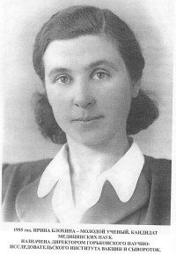
Родилась 21 апреля 1921 г. в Нижнем Новгороде. Выпускница ГМИ им. С.М. Кирова 1942 г.
Доктор медицинских наук. Профессор. Академик РАМН. Директор ННИИЭМ (1956-1999). Почетный гражданин Нижнего Новгорода.
Во время Великой Отечественной войны работала хирургической сестрой, а затем и.о. врача хирургического отделения Областной станции переливания крови. В системе службы крови работала до 1945 г.
Была награждена медалью «За доблестный труд в Великой Отечественной войне 1941-1945гг».
ГАРКАВИ ХАИМ ИОСИФОВИЧ (1898-1958)
Родился в 1898г. в Слуцке Минской губернии. Выпускник медицинского факультета Донского университета (Ростов-на-Дону) 1921 г.
Доктор медицинских наук. Профессор. Лауреат премии имени Н.Н. Бурденко. Заведовал кафедрой нервных болезней ГМИ им. С.М. Кирова (1931-1950). Основатель нижегородской школы нейрохирургов.
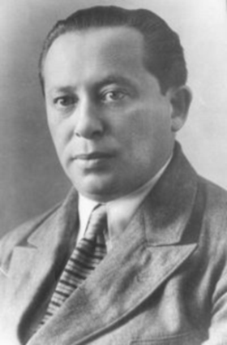
В период Великой Отечественной войны на базе клиники нервных болезней ГМИ им. С.М. Кирова был развернут эвакогоспиталь для раненых в голову. Здесь также лечились пациенты с внутричерепными воспалительными осложнениями (вентрикулиты, абсцессы), что нашло свое отражение в специальной главе, написанной Х.И. Гаркави в книге «Опыт советской медицины в Великой Отечественной войне». За изданную работу «Вентрикулиты после черепно-мозговых ранений» (1948) он был удостоен премии Н.Н. Бурденко.
Был награжден медалью «За победу над Германией в Великой Отечественной войне 1941—1945 гг.».
ГЕФТЕР АЛЕКСАНДР ИСАЕВИЧ Александр (1899-1973)
Родился 17 апреля 1899 г. в Красноярске. Выпускник медицинского факультета Томского государственного университета.
Доктор медицинских наук. Профессор. Заслуженный деятель науки РСФСР. Заведующий кафедрой факультетской терапии ГМИ им. С.М. Кирова (1933-1971).
В годы Великой Отечественной войны занимал пост главного терапевта эвакогоспиталей Горьковского областного отдела здравоохранения. Осуществлял организационное и научное руководство эвакогоспиталей Горьковской области.
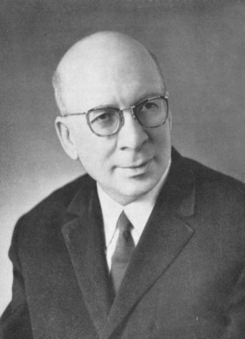
Был награжден орденом Красной Звезды, медалями «За Победу над Германией в Великой Отечественной войне 1941-1945гг.», «За доблестный труд в Великой Отечественной войне 1941-1945гг.», неоднократно был отмечен благодарностями и ценными подарками дирекциями оборонных заводов.
ДИКОВА АНТОНИНА АЛЕКСЕЕВНА (1913—1988)
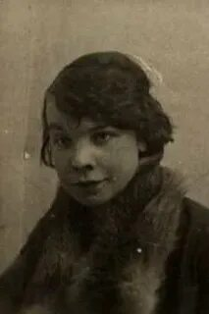
Родилась 1 июня 1913 г. в с. Архангело Меленковского уезда Ивановской губернии. Выпускница Горьковского медицинского института 1936 г.
Доктор медицинских наук. Профессор. Заслуженный деятель науки РСФСР. Проректор по научной работе (1959-1975), заведующий кафедрой детской хирургии (1961-1982).
В годы войны работала в эвакогоспиталях №№ 1904, 2792, 2869. Оперировала раненых в голову и с повреждениями периферических нервов. Эти филигранные операции проводились без соответствующей аппаратуры, без должных медикаментозных препаратов.
В 1944 г. начала педагогическую деятельность в должности ассистента на кафедре общей хирургии ГМИ им. С.М. Кирова.
Была награждена медалями «За трудовое отличие», «За победу над Германией в Великой Отечественной войне 1941—1945 гг.» и др.
ДЫННИК ИЗОЛЬДА БРУНОВНА (1923—1999)
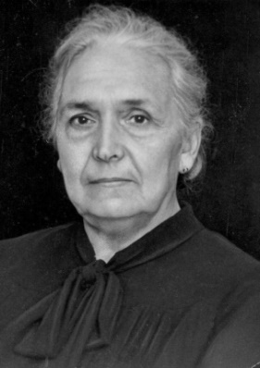
Родилась 3 ноября 1923 г. в Нижнем Новгороде. Выпускница ГМИ им. С.М. Кирова в 1948 г., диплом с отличием.
Доктор медицинских наук. Профессор. Заведующий кафедрой рентгенологии ФУВ ГМИ им. С.М. Кирова (1983—1988).
Будучи студенткой дежурила в госпиталях. Принимала участие в разгрузке барж, железнодорожных вагонов и др. Была на сельскохозяйственных работах, торфоразработках и дровохзаготовках. Участвовала в проведении противоэпидемической работы среди населения города.
Была награждена медалью «За доблестный труд в Великой Отечественной войне 1941—1945 гг.».
КОЖЕВНИКОВ АНАТОЛИЙ ИЛЬИЧ (1900—1984)
Родился 23 ноября 1900 г. в г. Царицыне (ныне г. Волгоград) Саратовской губернии. Выпускник медицинского факультета Первого Московского государственного университета 1926 г..
Доктор медицинских наук. Профессор. Заслуженный деятель науки РСФСР. Заведующий кафедрой общей хирургии ГМИ им. С.М. Кирова (1956-1975).
В годы Великой Отечественной войны — старший хирург эвакогоспиталя №2792, ведущий хирург ряда горьковских эвакогоспиталей. Разработал и проводил операции при ранениях грудной клетки.
На счету у А.И. Кожевникова 154 операции по поводу удаления инородных тел легкого, 105 операций при нагноительных процессах, 19 при кровотечениях, 40 операций закрытия бронхиальных свищей, торакопластик и других операций при различных ранениях.
С 1942 г. – старший инспектор отдела эвакогоспиталей Горьковского областного отдела здравоохранения.
Был награжден орденами Знак Почета, Красной Звезды, медалями «За Трудовую доблесть», «За доблестный труд в Великой Отечественной войне 1941—1945 гг.».
КОЛОКОЛЬЦЕВ МИХАИЛ ВЕНИАМИНОВИЧ (1904-1994)
Родился 8 марта 1904 г. в Казани. Выпускник Горьковского медицинского института 1934 г.
Кандидат медицинских наук. Профессор. Заслуженный деятель науки РСФСР, Заведующий кафедрой травматологии и ортопедии ГМИ им. С.М. Кирова (1970-1976).
С началом Великой Отечественной войны М.В. Колокольцев – консультант ряда эвакогоспиталей города и области; ведущий хирург в эвакогоспитале №1904. Оперировал раненых с повреждениями таза, бедра, рук, ног. Сделал более 3 тысяч операций в различных модификациях, в том числе ампутаций конечностей. Разрабатывал методику восстановительных операций при дефектах кисти и пальцев. С Н.Н. Блохиным - методику кожной пластики. В 1945 г. им была отработана конструкция дерматома - специального инструмента для взятия кожных аутотрансплантатов любой желаемой площади и толщины. В 1946 г. был изготовлен образец первого отечественного дерматома. Позже М.В. Колокольцев разработал состав специального клея для работы с дерматомом.
Выступал на госпитальных советах.
Был награжден орденом «Знак Почета», медалью «За доблестный труд в Великой Отечественной войне 1941—1945 гг.» и др.
КОРОЛЕВ БОРИС АЛЕКСЕЕВИЧ (1909—2010)
Родился 7 декабря 1909 г. в Казани. Выпускник Горьковского медицинского института 1934 г.
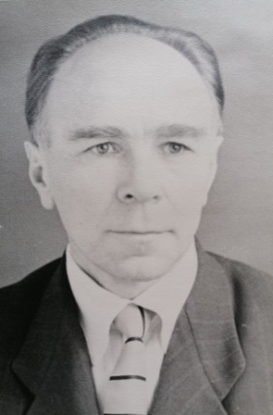
Доктор медицинских наук. Профессор. Академик РАМН. Герой Социалистического Труда. Заведующий кафедрой госпитальной хирургии ГМИ им. С.М. Кирова – НГМИ (1952-1990). Почетный гражданин г. Нижнего Новгорода и Нижегородской области.
В годы Великой Отечественной войны — ведущий хирург, консультант эвакогоспиталей №№ 2807, 2808, научный сотрудник Областной станции переливания крови.
Помимо хирургической работы занимался научными исследованиями, итогом которых стала кандидатская диссертация «Плазма и сыворотка крови как заменители цельной крови», защищенная им в 1944 году.
Был награжден: медалями «За доблестный труд в Великой Отечественной войне 1941—1945 гг.», «За победу над Германией в Великой Отечественной войне 1941—1945 гг.» и др.
МЕТАЛЬНИКОВ БОРИС ПАВЛОВИЧ (1902-1966)
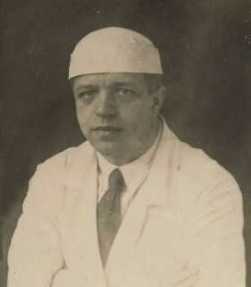
Родился 30 июня 1902 г. в Нижнем Новгороде. Выпускник медицинского факультета Нижегородского государственного университета 1925 г.
Кандидат медицинских наук. Доцент кафедры кожных и венерических болезней ГМИ им. С.М. Кирова.
В годы Великой Отечественной войны возглавлял оказание специализированной урологической помощи раненым в эвакогоспиталях (№2793, 2817, 2819, 5611). Разрабатывал и проводил ранние пластические операции при структурах мочеиспускательного канала огнестрельного происхождения, мышечную пластику в лечении мочекаловых свищей и др.
Был награжден: медалями «За доблестный труд в Великой Отечественной войне 1941—1945 гг.», «За победу над Германией в Великой Отечественной войне 1941—1945 гг.».
НИКУЛИН КОНСТАНТИН ГЕОРГИЕВИЧ (1901—1987)
Родился 22 октября 1901 г. в г. Илецке Оренбургской губернии. Выпускник медицинского факультета Саратовского государственного университета 1925 г.
Доктор медицинских наук. Профессор. Ректор ГМИ им. С.М. Кирова (1940-1945).Заведующий кафедрой пропедевтики внутренних болезней педиатрического факультета (1951-1977).
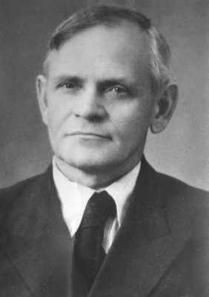
29 июня 1941 г. в Свердловский райком ВКП(б) от профессора Никулина поступило заявление с просьбой зачислить его добровольцем в ряды Красной Армии. Но участвовать в боевых действиях ему не пришлось: в это сложное и грозное для всей страны время Константин Георгиевич бессменно оставался руководителем Горьковского медицинского института им. С.М. Кирова, одного из лучших медицинских вузов страны, ставшего школой подготовки для фронтовых врачей и координирующим центром для эвакуационных госпиталей. За 4 года в институте было подготовлено 1848 врачей (из них 940 врачей для фронта).
Ему удалось сохранить ведущий профессорско-преподавательский коллектив: Е.Л. Березов, А.А. Ожерельев, Х.И. Гаркави, И.М. Рыбаков, А.И. Гефтер, М.П. Батунин, Б.Г. Товбин, С.А. Винник и др. В клиниках института и эвакогоспиталях работали А.И. Кожевников, Н.Н. Блохин, Б.А. Королев , М.В. Колокольцев, А.А. Дикова, Б.П. Метальников, В.И. Николаев и др. Коллектив института в эти годы успешно выполнил задание комитета обороны по строительству оборонительных рубежей. Одновременно студенты и преподаватели работали на заготовке дров, в подсобном хозяйстве.
Награжден медалью «За доблестный труд в Великой Отечественной войне 1941—1945 гг.».

